МИНИСТЕРСТВО ОБРАЗОВАНИЯ И НАУКИ УКРАИНЫ

ХАРЬКОВСКИЙ НАЦИОНАЛЬНЫЙ УНИВЕРСИТЕТ РАДИОЭЛЕКТРОНИКИ

Кафедра СТ

Отчёт

По лабораторной работе №4

По дисциплине: «Нечеткие регуляторы в системах автоматизированного управления»

На тему: «Разработка нечеткого регулятора «много входов – много выходов» с использованием алгоритма Мамдани»

Выполнил: Проверил:

Ст.гр. КСУАм-16-1 доц. каф. СТ

Кротких М.С. Коваленко А.И.

Харьков 2017

4 РАЗРАБОТКА НЕЧЕТКОГО РЕГУЛЯТОРА «МНОГО ВХОДОВ – МНОГО ВЫХОДОВ» С ИСПОЛЬЗОВАНИЕМ АЛГОРИТМА МАМДАНИ

* 1. Цель работы

1.Изучение модели нечеткого управления.

2.Изучение основных этапов нечеткого вывода.

3.Изучение основ построения систем нечеткого вывода с использованием алгоритма Мамдани (Mamdani).

4.Ознакомление с функциональными возможностями пакета прикладных программ FUZZY LOGIC TOOLBOX, входящих в состав интерактивной среды программирования MATLAB.

5.Практическая разработка нечеткого регулятора на основе алгоритма Мамдани и использованием пакета прикладных программ FUZZY LOGIC TOOLBOX среды MATLAB.

6.Получить практические навыки разработки нечетких регуляторов для систем автоматического управления.

* 1. Исходные данные

Для разработки выбрана система управления почтовой рассылки в системе удаленной продажи билетов на развлекательные мероприятия. Необходимо определить тип отправляемого рекламного сообщения по количеству купленных билетов, поисковых запросов, участии в сообществах, просмотра объявлений.

* 1. Ход работы

Система удаленной продажи билетов для принятия решения об отправке рекламного сообщения того либо иного типа, публикации рекламного баннер на сайте, рекламируемой категории на сайте использует данные о количестве купленных билетов пользователем, поисковых запросов, участии в сообществах, просмотренных объявлений. Схема нечеткого регулятора представлена на рисунке 4.1.

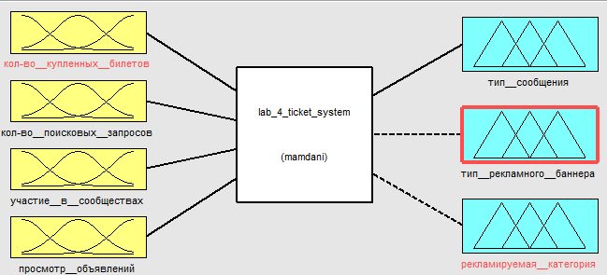

Рисунок 4.1 – Схема нечеткого регулятора почтовой рассылки удаленной системы билетов на развлекательные мероприятия

Составлено 81 правило. Окно fuzzy составления правил представлено на рисунке 4.2.

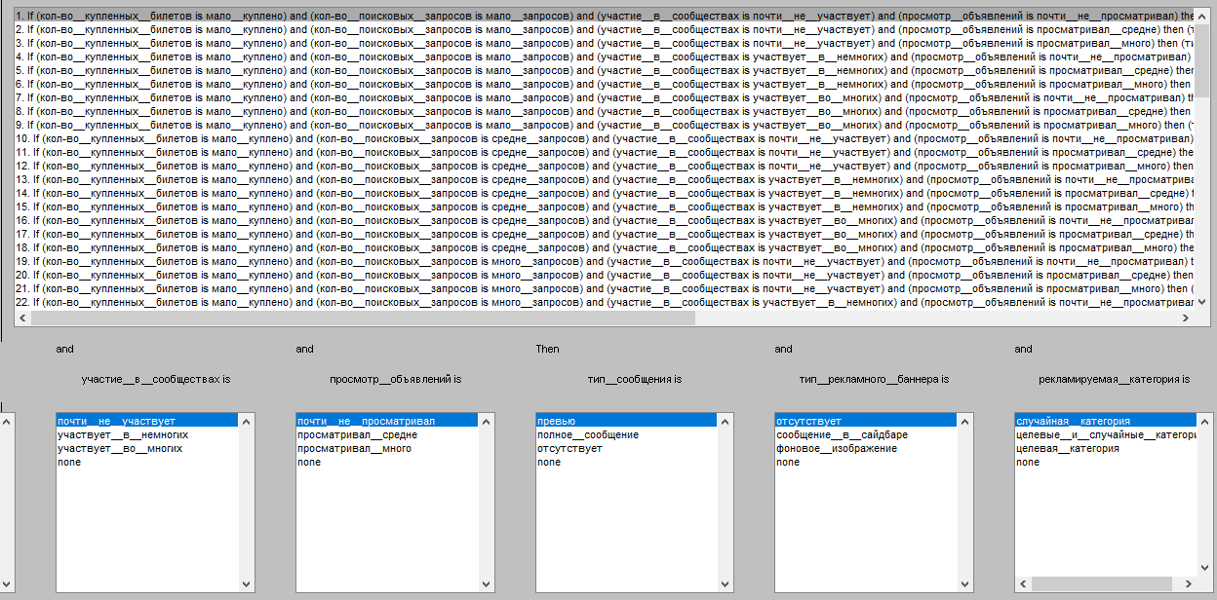

Рисунок 4.2 – Окно fuzzy составления правил

В качестве примера рассмотрен случай, когда пользователь купил 50 билетов (средне), отправил 118 поисковых запросов (много), не состоит в сообществах в социальных сетях, просмотрел 58 объявлений (средне). В данном случае пользователю необходимо отправить рекламу-превью (небольшое рекламное сообщение). Данный случай представлен на рисунке 4.3.

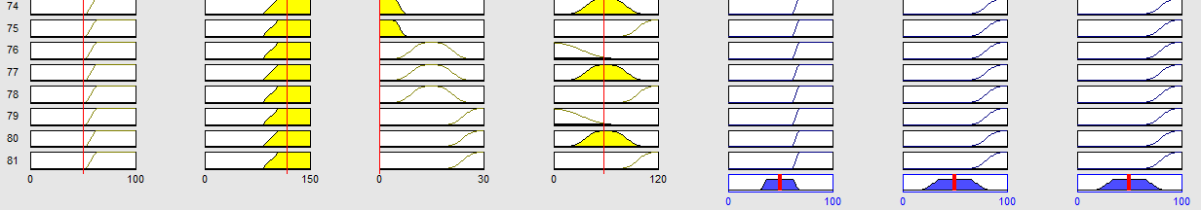

Рисунок 4.3 – Пример использования нечеткого регулятора

ВЫВОДЫ

В результате выполнения лабораторной работы изучены модели нечеткого управления, этапы нечеткого вывода, основы построения систем нечеткого вывода с использованием алгоритма Мамдани (Mamdani), произведено ознакомление с функциональными возможностями пакета прикладных программ FUZZY LOGIC TOOLBOX, входящих в состав интерактивной среды программирования MATLAB, произведена практическая разработка нечеткого регулятора на основе алгоритма Мамдани с использованием пакета прикладных программ FUZZY LOGIC TOOLBOX среды MATLAB, получены практические навыки разработки нечетких регуляторов для систем автоматического управления.

Разработан нечеткий регулятор для системы удаленной продажи билетов «много входов – много выходов», управляющий рекламной почтовой рассылкой, выводом категорий на главную страницу, рекламные баннеры. Проведены контрольное тестирование разработанного регулятора. Предположим, пользователь купил 50 билетов (средне), отправил 118 поисковых запросов (много), не состоит в сообществах в социальных сетях, просмотрел 58 объявлений (средне). В данном случае пользователю необходимо отправить рекламу-превью (небольшое рекламное сообщение), рекламное сообщение разместить в сайдбаре, выводить на главной странице целевые и случайные категории.